Aujourd’hui, je parle latin !

2e partie
La phrase latine au milieu des émoticônes veut dire :
Aujourd’hui moi je suis...................................

Voici le tableau corrigé :
  1.  - joyeux  - |   2.  - inquiet  - |   3.  - triste  - |   4.  - satisfait  - |   5.  - heureux  -
  6.  - fort  - |   7.  - en colère  - |   8.  - fatigué  - |   9.  - amoureux  - |   10.  - bouleversé  -
Hodie ego sum.....
  11.  - troublé  - |   12.  - bandit  - |   13.  -sympathique  - |   14.  - calme  - |   15.  - méchant  -
  16.  - malade  - |   17.  - bien  - |   18.  - malheureux  -

Formule magique (18 lettres) : _ _ _ _ _ _ _ _ _ _ _ _ _ _ _ _ _ _
Bonjour,
J’espère que tu vas bien. Si ce n’est pas le cas, la formule magique que tu vas découvrir au cours de ce travail pourra peut-être t’aider .
Nous voici déjà à la fin de l’année et voici le dernier travail de latin. Je te remercie pour cette année passée en classe ou à distance, merci pour ton travail.
A la page précédente, tu as découvert la correction du travail de la semaine dernière (on pouvait hésiter pour certains émoticônes. Par exemple, joyeux et heureux. Si tu t’es trompé(e), ce n’est pas grave). Passons maintenant du latin en français et découvrons la richesse de l’étymologie latine !
Ce travail est à remettre pour le vendredi 19 juin.
Tâches
- Choisis la traduction qui convient pour chaque émotion latine :
- Écris la traduction dans la case « Émotions en français ». Aide-toi des images pour relever ce défi ! Elles te donnent des indices.
- En même temps, dans la case « Lettre mystère », écris la lettre mise entre parenthèses à côté de la traduction que tu as choisie (« Émotions en français »).

2a. Complète ensuite les émoticônes de l’exercice 1 avec les mots latins du tableau ci-dessous.
b. Complète aussi la formule magique avec les lettres mystères (il suffit de les prendre dans l’ordre dans le tableau et de les noter sur les pointillés).

Émotions en français

fort (N)
malade (I)
fatigué (C)
sympathique (V)
joyeux (R)
heureux (R)
amoureux (A)
calme (I)
triste (A)
en colère (I)
troublé (O)
méchant (S)
satisfait (B)
malheureux (U)
inquiet (T)
bouleversé (A)
bandit (O)
bien (V)

Émotions en latin | Indices | Émotions en français | Lettre mystère
commotus | 
contentus | 
aegrotus | 
bene | 
aequo animo | 
anxius | 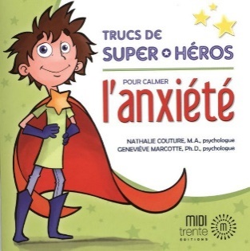
amore captus | 
defessus | 
confusus | 
laetus | 
scelestus | 
fortis | 
tristis |   1
amicus | 
iratus | 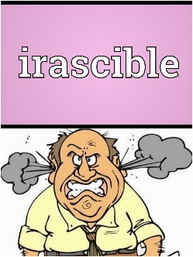
beatus | 
miser | 
malus | 

Bon travail !

Tu viens de terminer le dernier travail de latin de l’année.
Bravo ! Tu es digne du mont Olympe.


J’espère te retrouver l’an prochain pour une deuxième année pleine de découvertes. Tu peux toujours aller voir sur le site de l’école la petite vidéo qui présente la matière que nous verrons ensemble, si tu continues en latin. Bonnes vacances !

